


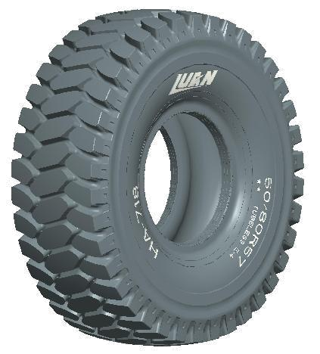
WEB:www.haiangroup.com TEL:0086-594-7530216
EMAIL:tyrecare@haiangroup.com FAX:0086-594-7530301
花纹特点：

1.大块花纹设计，具有良好的抓地力，牵引力；
2.胎面柔韧性好，轮胎的TKPH值较高，耐热性好；
3.适用于运距较长，速度较高的作业条件；
4.适用于各种矿区路面。
50/80R57 HA718


轮胎技术参数
轮胎规格 | 单位 | 新轮胎尺寸 |  |  |  |  |  | 运行轮胎尺寸 |  |  |  |  | 轮辋尺寸 |  | TKPH
轮胎规格 | 单位 | 花纹深度 | 断面宽 | 断面高 | 外沿直径 | 滚动周长 | 内容积（升） | 最大外沿断面宽 | 最大外沿  直径 | 静载荷  半径 | 静载荷断面宽 | 最小双胎间距 | 标准 | 可选 | 平均值
50/80R57 | mm  inches | 95  3.74 | 1220  48.03 | 1090  42.91 | 3620  142.52 | 9878  388.90 | 6360 | 1410  55.51 | 3725  146.65 | 1572  61.89 | 1505  59.25 | 1529  60.20 | 34.00/5.0 |  | 1267
不同气压下的轮胎负荷限额
50/80R57 | 气压 | kPa | 450 | 475 | 500 | 525 | 550 | 575 | 600
50/80R57 | 气压 | psi | 65 | 69 | 73 | 76 | 80 | 83 | 87
50/80R57 | 负荷限额 | kg | 58000 | 60000 | 63000 | 65000 | 67000 | 71000 | 73000**
50/80R57 | 负荷限额 | lbs. | 128000 | 132500 | 139000 | 143000 | 147500 | 156500 | 161000**
注：1. 黑体数字表明所带星号表示的最大负荷。
- 当最高速度为65km/h（45mph）时，在气压不变的情况下，表中负荷必须减少12%。

